# 方钠石族矿物结晶学特征

方钠石族矿物的微观结构可以分为三个主要部分：骨架TO4、阳离子M和阴离子/阴离子团X。骨架TO4是由SiO4及AlO4通过桥氧连接而成。其晶体结构可抽象为截角八面体，在(110)方向上形成四元环，在(111)方向上形成六元环（附图2a）。阳离子M通常位于六元环的中心位置。四元环与六元环相互连接，构成笼状结构，这种结构常被称作方钠石笼或 $β$-笼（Depmeier, 2005）。笼状结构内部形成直径约4Å的空腔，属于微孔范畴（Rouquerol et al. 1994）。这些空腔的中心填充有阴离子/阴离子团X，一般不能自由进出。人工合成方钠石材料能够被用于包封药物和吸附物质，正是利用了上述方钠石独特的晶体结构特征（张旭等，2023；于亚鑫等，2024）。

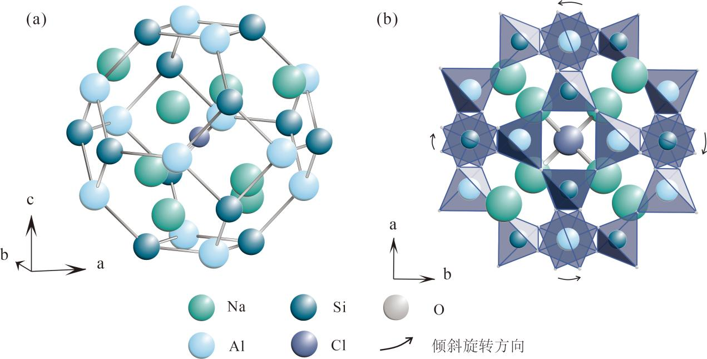附图2 方钠石微观结构示意图

Fig.S2 The schematic diagram of sodalite microstructure

（a）方钠石骨架示意图（去除O原子，Si、Al原子通过假设化学键直接相连）；

（b）方钠石骨架倾斜示意图（氧原子位于四面体顶角，弱化显示）；

结构参数引自Hassan et al. (2004)，原子大小均未按实际比例绘制

在方钠石结构中，存在一种独特的“骨架倾斜”现象。为了使骨架中心的阴离子/阴离子团能够稳定存在，构成骨架的四面体会根据中心原子大小和形状发生旋转和坍缩，导致骨架中的O原子靠近阳离子M，而阳离子M则靠近阴离子/阴离子团X，从而引起内部空腔尺寸的变化（附图2b；Depmeier, 2005）。这种现象可以被视为矿物自身的一种自我调节机制，使整个结构更加稳定。然而，并非所有方钠石族矿物都存在这种现象。例如，黝方石和蓝方石属于硫酸盐方钠石，由于SO42-的半径（~2.8-3.2 Å）接近空腔（4 Å），因此其骨架基乎不发生坍缩。相比之下，方钠石的阴离子为Cl-，其半径约为1.8 Å，远小于空腔，因此方钠石结构的骨架坍缩最为显著。此外，骨架的坍缩必然会影响晶胞参数。方钠石族矿物的晶胞参数与K+在阳离子中的占比密切相关（附图3）。通常情况下，K+占比越高，该族矿物的晶胞参数越大，二者间存在线性关系 $y=0.32x+9.071 Å$，其中x代表K+在阳离子中的占比（Ballirano and Maras, 2005）。如附图3所示，黝方石和蓝方石的晶胞参数总体位于9.0-9.15 Å之间；然而，方钠石的晶胞参数明显较低，仅在8.9 Å左右波动（理想值为8.87 Å）。这也就说明骨架坍缩会造成矿物的晶胞参数显著减小。

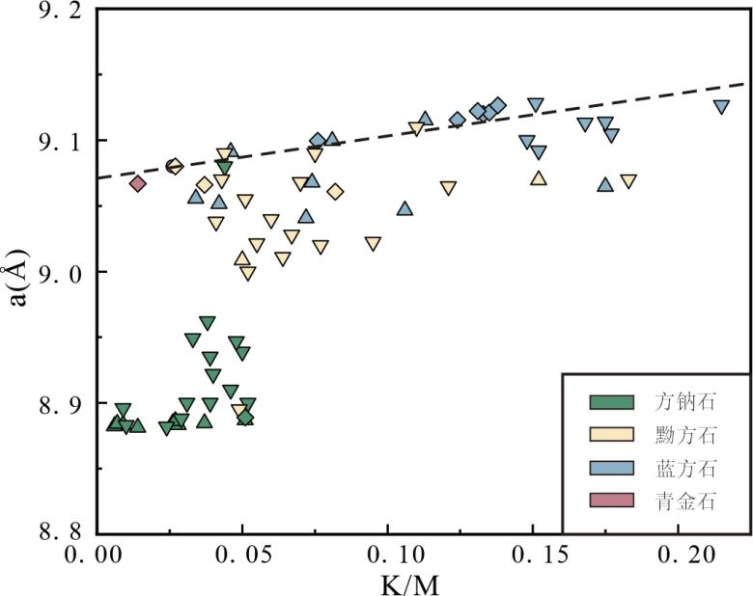

附图3 方钠石族矿物晶胞参数与K在阳离子中占比的关系

Fig.S3 The relationship between cell parameters and the proportion of K in cations

圆数据引自黄蕴慧和周秀仲（1982)；上三角数据引自Balassone et al. (2012)；

下三角数据引自Balassone et al. (2016)；菱形数据引自Bellatreccia et al. (2009)

# References

Balassone, G., Bellatreccia, F., Mormone, A., et al., 2012. Sodalite-Group Minerals from the Somma–Vesuvius Volcanic Complex, Italy: A Case Study of K-feldspar-rich Xenoliths. *Mineralogical Magazine,* 76(1): 191-212. [https://doi. org/10. 1180/minmag. 2012.076.1.191](https://doi.org/10.1180/minmag.2012.076.1.191" \t "https://www.cambridge.org/core/journals/mineralogical-magazine/article/abs/sodalitegroup-minerals-from-the-somma-vesuvius-volcanic-complex-italy-a-case-study-of-kfeldsparrich-xenoliths/_blank)

Balassone, G., Bellatreccia, F., Ottolini, L., et al., 2016. Sodalite-Group Minerals from Somma-Vesuvius Volcano (Naples, Italy): a Combined EPMA, SIMS and FTIR Crystal Chemical Study. *The Canadian Mineralogist*. 54(3): 583-604. [https://doi. org/10.](https://doi.org/10.) 3749/ canmin. 1500083

Ballirano, P., Maras, A., 2005. Crystal Chemical and Structural Characterization of an Unusual CO3-bearing Sodalite-Group Mineral. *European Journal of Mineralogy*, 17(6): 805-812. [https://doi.org/10. 1127/0935-1221/2005/0017-0805](https://doi.org/10.1127/0935-1221/2005/0017-0805" \t "https://pubs.geoscienceworld.org/eurjmin/article/17/6/805/62283/_blank)

Bellatreccia, F., Della Ventura, G., Piccinini, M., et al., 2009. H2O and CO2 in Minerals of the Hauyne-Sodalite Group: An FTIR Spectroscopy Study. *Mineralogical Magazine*, 73(3): 399-413. [https://doi. org/10. 1180/minmag. 2009. 073.3.399](https://doi.org/10.1180/minmag.2009.073.3.399" \t "https://www.cambridge.org/core/journals/mineralogical-magazine/article/abs/h2o-and-co2-in-minerals-of-the-hauynesodalite-group-an-ftir-spectroscopy-study/_blank)

Depmeier, W., 2005. The Sodalite Family–A Simple but Versatile Framework Structure. *Reviews in mineralogy and geochemistry*, 57(1): 203-240. [https://doi. org/10. 2138/ rmg.2005.57.7](https://doi.org/10.2138/rmg.2005.57.7" \t "https://pubs.geoscienceworld.org/msa/rimg/article/57/1/203/87539/_blank)

Hassan, I., Antao, S. M., Parise, J. B., 2004. Sodalite: High-temperature Structures Obtained from Synchrotron Radiation and Rietveld Refinements. *American Mineralogist*, 89(2-3): 359-364. [https://doi. org/10. 2138/ am-2004-2-315](https://doi.org/10.2138/am-2004-2-315" \t "https://pubs.geoscienceworld.org/msa/ammin/article/89/2-3/359/44157/_blank)

Rouquerol, J., Avnir, D., Fairbridge, C. W., et al., 1994. Recommendations for the Characterization of Porous Solids. *[Pure and Applied Chemistry](https://www.degruyter.com/journal/key/pac/html)* 66(8): 1739-1758. [https://doi. org/10. 1351/ pac199466081739](https://doi.org/10.1351/pac199466081739" \t "https://www.degruyter.com/document/doi/10.1351/pac199466081739/_blank)

**附中文参考文献**

黄蕴慧, 周秀仲, 1982. 江苏铜井娘娘山碱性火山杂岩体中黝方石之正名——蓝方石. 岩石矿物学杂志, 1(3): 25-29.

于亚鑫, 刘志刚, 王春梅, 等, 2024. 纳米方钠石的制备及其载药抗菌性能. 华北理工大学学报(自然科学版), 46(01): 89-96.

张旭, 刘苏琪, 陈利锋, 等, 2023. 室温下方钠石的制备、表征及其对Pb2+的吸附性能. 化学研究与应用, 35(02): 419-426.